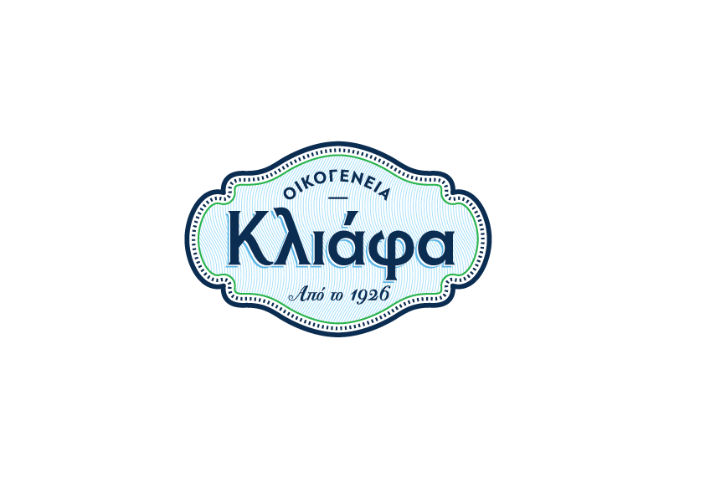

Φόρμα Υποβολής Αιτήματος από το Υποκείμενο των Δεδομένων

Το παρόν έντυπο πρέπει να χρησιμοποιείται για την υποβολή αίτησης από το υποκείμενο των δεδομένων σύμφωνα με τις διατάξεις του Γενικού Κανονισμού Προστασίας Δεδομένων της Ευρωπαϊκής Ένωσης (ΓΚΠΔ).

Λεπτομέρειες του Υποβάλλοντα το αίτημα

Τίτλος:

Όνομα:
Διεύθυνση:

Είδος Αιτήματος

Παρακαλώ επιλέξτε τον τύπο του αιτήματος, που υποβάλλετε:

☐ | Άρση Συναίνεσης
☐ | Αίτημα Πρόσβασης
☐ | Διόρθωση Προσωπικών Δεδομένων
☐ | Διαγραφή Προσωπικών Δεδομένων
☐ | Περιορισμός της Επεξεργασίας των Προσωπικών Δεδομένων
☐ | Αίτημα Φορητότητας Προσωπικών Δεδομένων
☐ | Αντίρρηση στην Επεξεργασία Προσωπικών Δεδομένων
☐ | Αίτημα σχετικά με την αυτοματοποιημένη λήψη αποφάσεων και τη δημιουργία προφίλ

Προσωπικά Δεδομένα που εμπλέκονται

Λεπτομέρειες αιτήματος

Λόγος/αιτιολογία αιτήματος

Υπογραφή:

Όνομα:
Ημερομηνία:

Μόλις ολοκληρωθεί, αυτή η φόρμα θα πρέπει να υποβληθεί μέσω e-mail στο
info@kliafa.gr

